PERAN LEMBAGA PENDIDIKAN ISLAM DALAM MENGEMBANGKAN KARAKTER PESERTA DIDIK

(Studi pada SMA Muhammadiyah 2 Bandar Lampung)

TESIS
Diajukan Kepada Program Pasca Sarjana
Universitas Islam Negeri
Untuk Memenuhi Salah Satu Syarat Guna Memperoleh
Gelar Magister Pendidikan (M.Pd)

Oleh
Thohir Rohili
NPM. 1522010012
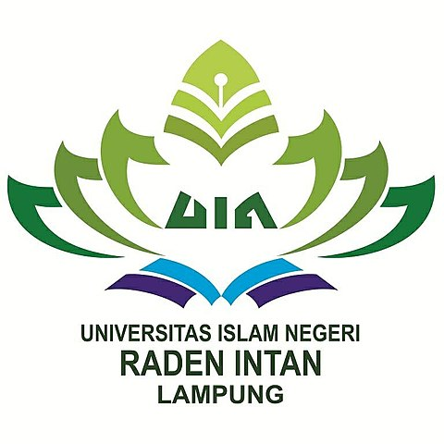

Pembimbing I : Prof. Dr. H. Acmad Asrori, MA
Pembimbing II : Dr. Ahmad Fauzan. M.Pd.

PROGRAM STUDI PENDIDIKAN AGAMA ISLAM
PROGRAM PASCA SARJANA UNIVERSITAS ISLAM NEGERI
RADEN INTAN LAMPUNG
1438 H/2018 M

PERAN LEMBAGA PENDIDIKAN ISLAM DALAM MENGEMBANGKAN KARAKTER PESERTA DIDIK

(Studi pada SMA Muhammadiyah 2 Bandar Lampung)

TESIS
Diajukan Kepada Program Pasca Sarjana
Universitas Islam Negeri
Untuk Memenuhi Salah Satu Syarat Guna Memperoleh
Gelar Magister Pendidikan (M.Pd)

Oleh
Thohir Rohili
NPM. 1522010012

PROGRAM STUDI PENDIDIKAN AGAMA ISLAM
PROGRAM PASCA SARJANA UNIVERSITAS ISLAM NEGERI
RADEN INTAN LAMPUNG
1438 H/2018 M

